Tesoros del Inca
8 Días /7 Noches
Salidas: Diarias

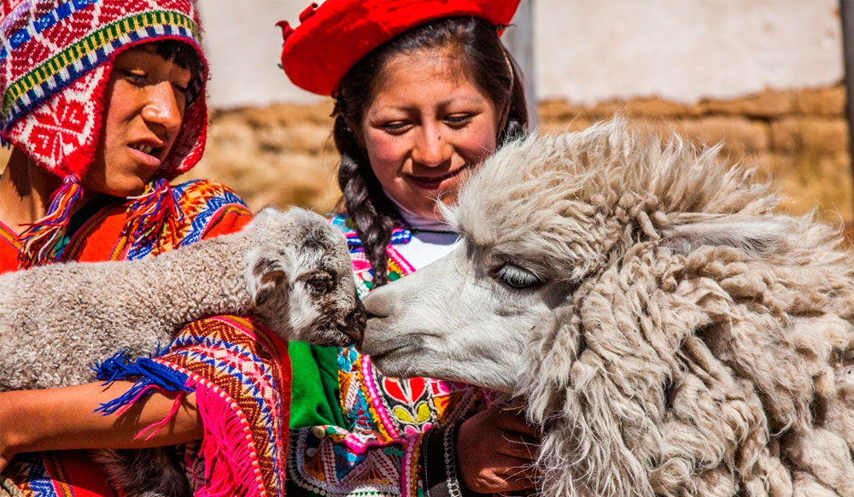

DÍA 1. LIMA
Llegada al aeropuerto y traslado al hotel. En la tarde pasearemos por las principales calles, plazas y avenidas de la ciudad. Comenzaremos por el Parque del Amor en Miraflores, con una espectacular vista del Océano Pacífico. Luego, tendremos una vista panorámica de la Huaca Pucllana, centro ceremonial de la cultura Lima. Continuaremos a la Plaza de Armas, donde encontraremos el Palacio de Gobierno y el Palacio Municipal. Visitaremos la Catedral y caminaremos hasta el Convento de Santo Domingo, cuyos pasillos fueron transitados por San Martín de Porras y Santa Rosa de Lima en el siglo XVII y donde actualmente yacen sus restos. Alojamiento.

DÍA 2. LIMA
Desayuno. Día libre para disfrutar de la ciudad y realizar compras en los diversos centros comerciales y mercados artesanales. Por la tarde, visitaremos el Museo Larco, considerado una de las principales atracciones de Lima. Luego, nos detendremos a degustar una bebida elaborada de pisco, nuestro licor bandera, en una tradicional taberna de Pueblo Libre y continuaremos hacia el Parque de la Reserva para ingresar al Circuito Mágico del Agua, nuevo ícono de entretenimiento en la ciudad, conformado por 13 fuentes ornamentales en que brindan una mixtura de color, ilusión y fantasía. Alojamiento.

DÍA 3. LIMA - CUSCO
Desayuno. A la hora prevista traslado al aeropuerto para nuestra salida a Cusco. A la llegada, asistencia y traslado al hotel. Resto de la mañana libre para aclimatarse. En la tarde, recorrido exclusivo de la ciudad que inicia con una visita a la Plaza de San Cristóbal para disfrutar de una vista panorámica de la ciudad. Luego, visitaremos el Mercado de San Pedro, donde nos empaparemos del sabor local y conoceremos más de cerca los productos de la zona en este mercado que lo tiene todo y abastece a la ciudad completa. Luego, el Templo de Koricancha nos recibe con toda su magnificencia; Recinto de Oro es su nombre en quechua y su fastuosidad aún se siente en esas paredes que alguna vez estuvieron totalmente revestidas de oro. Conoceremos también la Iglesia de Santo Domingo. Desde San Blas, el barrio de los artesanos, bajaremos a pie por la calle Hatun Rumiyoc encontrando a nuestro paso el palacio Inca Roca, hoy el Palacio Arzobispal, tendremos tiempo para admirar la mundialmente famosa Piedra de los Doce Ángulos. Seguiremos a la Plaza de Armas para visitar la Catedral que alberga obras coloniales de increíble valor. Alojamiento.

DÍA 4. CUSCO-VALLE SAGRADO
Desayuno. El Valle Sagrado de los Incas nos recibe este día. Visitaremos Awanacancha, complejo turístico donde conoceremos y podremos alimentar a camélidos andinos como llamas y alpacas, además, pobladores locales nos mostrarán sus técnicas de tejido y teñido de textiles tradicionales. Continuaremos a Pisac Inca y Colonial. Descubra uno de los sitios arqueológicos Incas más bellos del Valle Sagrado, en la cima de la montaña que domina el pueblo colonial de Pisac. Recorrido a pie por el pueblo colonial. Tiempo para hacer compras en el mercado de artesanías. Luego, nos dirigiremos al impresionante Museo Inkariy donde tendremos nuestro almuerzo. Realizaremos una visita guiada al museo para conocer las diversas salas donde se exhiben representaciones de las culturas prehispánicas del antiguo Perú. Alojamiento.

DÍA 5. VALLE SAGRADO - MACHU PICCHU
Desayuno. Empezaremos el día visitando el Museo de Cultura Viva de Yucay, que tiene como misión preservar y valorar las diferentes actividades culturales y agrícolas del Valle Sagrado de los Incas. Conoceremos los centros de interpretación fabricación de adobes, Chichería Tradicional y folklore. Luego, nuestra aventura continua explorando los pocos frecuentados tesoros del Valle Sagrado de los Incas. Iniciaremos en Moray, donde la vista es impresionante gracias a colosales terrazas concéntricas simulando un gran anfiteatro. Su utilidad: recrear 20 diferentes tipos de microclimas, medición que aseguraba la producción agrícola del imperio. Luego seguiremos hasta Maras, las famosas y milenarias minas de sal de la época colonial. El contraste de sus pozos blancos con el verde valle es imponente e imperdible para una postal espectacular del Valle Sagrado de los Incas. Almuerzo buffet. Por la tarde, visita al complejo arqueológico de Ollantaytambo, donde se puede ver la técnica con que los incas trabajan la piedra. A continuación, partiremos en tren desde la estación de Ollantaytambo. Arribaremos a la estación de Aguas Calientes, donde nuestro personal nos asistirá para alojarnos en uno de los hoteles de Aguas Calientes. Alojamiento.

DÍA 6. MACHU PICCHU - CUSCO
Desayuno. Abordaremos el transporte que ascenderá por un camino intrincado obsequiándonos una espectacular vista del río Urubamba que da forma al famoso cañón. La Ciudad Perdida de los Incas, Machu Picchu, nos recibirá con sus increíbles terrazas, escalinatas, recintos ceremoniales y áreas urbanas. La energía emana de todo el lugar. Luego de una visita guiada, almorzaremos en uno de los restaurantes de la zona. A la hora coordinada, Salida a Cusco en tren, a la llegada traslado al hotel. Alojamiento.

DÍA 7. CUSCO
Desayuno. A la hora prevista traslado al aeropuerto y…

Fin de nuestros servicios.

PRECIO POR PERSONA EN DOLARES AMERICANOS
VIGENTES DEL 01 DE MAYO AL 15 DE DICIEMBRE 2020
CATEGORIA | DOBLE | TRIPLE | SENCILLA | MENOR
ECONOMICA | 1125 | 1125 | 1390 | 966
TURISTA SUPERIOR | 1216 | 1198 | 1569 | 1044
PRIMERA SUPERIOR | 1458 | 1422 | 1964 | 1249
5 ESTRELLAS | 2042 | 2013 | 3069 | 1746
MENOR: 02 A 12 AÑOS CON DERECHO A CAMA

Incluye:
- 02 noches de alojamiento en Lima, 02 en Cusco, 01 en Valle Sagrado y 01 en Aguas Calientes.
- Desayuno diario
- Traslados aeropuerto - hotel – aeropuerto en Lima y Cusco
- Traslados hotel - estación de tren - hotel en Cusco
- Visita de la ciudad en Lima y Cusco (Medio día)
- Museo Larco y Circuito Mágico del Agua en Lima (Medio día)
- 1 día en Awanacancha, Pisac Inca y Colonial, Visita al Museo Inkariy con almuerzo
- 1 día en Maras, Moray y Ollantaytambo con almuerzo buffet en restaurante local
- Excursión a Machu Picchu en tren - Almuerzo buffet en restaurante local
- Seguro de viaje

No incluye:
- Boletos de avión internacional e internos
- Propinas a Guías y Choferes
- Gastos personales
- Tasas de aeropuerto (Aprox. 5.81 USD por vuelo nacional y 31.00 USD por vuelo internacional)

HOTELES PREVISTOS O SIMILARES
CIUDAD | CATEGORIA | HOTEL | NOCHES
LIMA | ECONOMICA | TAMBO 1/TAMBO 2/ FERRE MIRAFLORES | 2
 | TURISTA SUPERIOR | LIBRE HOTEL/ ALLPA HOTEL AND SUITES/ CASA ANDINA STANDARD MIRAFLORES CENTRO / CASA ANDINA STANDARD MIRAFLORES SAN ANTONIO
 | PRIMERA SUPERIOR | JOSE ANTONIO DELUXE / CROWNE PLAZA/ FOUR POINTS BY SHERATON MIRAFLORES / INNSIDE BY MELIA LIMA MIRAFLORES
 | 5 ESTRELLAS | WESTIN LIMA HOTEL & CONVENTION CENTER / HILTON LIMA MIRAFLORES
CUSCO | ECONOMICA | AGUSTO'S CUSCO / MABEY CUSCO / FERRE CUSCO | 2
 | TURISTA SUPERIOR | CASA ANDINA STANDARD CUSCO KORICANCHA / TERRA ANDINA / RUINAS HOTEL
 | PRIMERA SUPERIOR | COSTA DEL SOL RAMADA CUSCO / CASA ANDINA PREMIUM CUSCO / HILTON GARDEN INN / SONESTA HOTEL CUSCO
 | 5 ESTRELLAS | PALACIO DEL INKA, A LUXURY COLLECTION
VALLE SAGRADO | ECONOMICA | MABEY VALLE SAGRADO / HATUN VALLEY / LA VILLA URUBAMBA | 1
 | TURISTA SUPERIOR | AGUSTO'S VALLE SAGRADO / LA HACIENDA VALLE SAGRADO
 | PRIMERA SUPERIOR | CASA ANDINA PREMIUM VALLE SAGRADO/ SONESTA POSADA DEL INCA YUCAY
 | 5 ESTRELLAS | TAMBO DEL INKA, A LUXURY COLLECTION / INKATERRA HACIENDA URUBAMBA
MACHU PICCHU | ECONOMICA | HATUN INTI CLASSIC / FERRE MACHUPICCHU / WAMAN INN & HOTELES | 1
 | TURISTA SUPERIOR | CASA ANDINA STANDARD MACHU PICCHU / EL MAPI
 | PRIMERA SUPERIOR | CASA DEL SOL MACHU PICCHU
 | 5 ESTRELLAS | INKATERRA MACHU PICCHU PUEBLO
TREN | ECONOMICA | EXPEDITION | 0
 | TURISTA SUPERIOR | EXPEDITION
 | PRIMERA SUPERIOR | VISTADOME
 | 5 ESTRELLAS | VISTADOME

